PROGRAMME NATIONAL D’INVENTAIRE DU PCI PHASE PILOTE
REGION : SÉDHIOU
DEPARTEMENT : SDH
NUMÉRO DE LA FICHE : SNSD12SDHPCI_005_2019

1. | IDENTIFICATION DE L’ÉLÉMENT DU PCI
1.1. | Nom de l’élément du PCI tel qu’il est employé par la communauté concernée  BBALLA (en BALANTE) ou le processus de fabrication du BALAFON
1.2. | Titre de l’élément du PCI ‒ avec indication du (des) domaine(s) du PCI concerné(s)  - Savoir-faire lié à l’artisanat traditionnel  - Connaissances et pratiques concernant la nature
1.3. | Communauté(s) concernée(s)  - Les balantes.
1.4. | Emplacement(s) physique(s)/répartition et fréquence de la pratique de l’élément du PCI  - Balla (balafon) est fabriqué à Sédhiou dans le département de Goudomp au village de Niafor par la famille de Bourama MANE dit Mambéna. Cet élément, qu’on peut retrouver sous différentes formes est fabriqué par certains groupes ethniques de l’Afrique notamment les sénoufo au Burkina, les turka au Niger, les bamiléké au Cameroun, les malinkés au Mali, les dialonkés en Guinée Konakry et balantes Naga de Guinée Bissau…
1.5. | Brève description de l’élément du PCI (de préférence pas plus de 200 mots)  SSelon le Vieux Bourama Mané dit Mambéna, à l’origine, ce sont les balantes venus de l’Est de l’Afrique qui ont emprunté la fabrication du balafon aux esprits. C’est un chasseur du nom de Bara qui en est le 1er fabricant. En son temps, le balafon n’était pas mobile.  PPour le fabriquer, on creusait un trou de forme rectangulaire sur la terre ferme où devait se dérouler un spectacle. Sur le rebord de ce trou, on étale des bottes de paille tissée qui servent de châssis aux lames de différentes tailles disposées côte à côte et de manière serrée de la plus petite à la plus grande.  Cette manière de fabriquer le balafon a évolué. Le balafon fixe, appelé ‘’balla bodié’’a connu une évolution pour devenir le balafon mobile que nous connaissons aujourd’hui.  La fabrication de ce nouveau balafon nécessite la création d’un châssis ou cadre en forme de trapèzes superposés, fait de tiges de bambous sèches sur lesquelles sont attachées, de bout en bout, des lames de différentes formes taillées dans du bois de ven. Plusieurs calebasses de tailles variées sont disposées en crescendo suivant la taille des lames, entre les deux cadres trapézoïdaux. A chaque lame correspond une note ou un son bien déterminé.  A signaler que le bois de ven est utilisé pour sa résistance et ses qualités sonores. Les deux trapèzes sont associés à l’aide de huit bâtons de tailles variées, dont quatre sont posés verticalement et quatre autres horizontalement.  Ce balafon se joue à l’aide des mailloches qui sont des baguettes de bois d’environ 30cm dont un bout de chacune est recouvert de latex sur lequel est noué un lacet en peau de biche ou de vache ou même de caoutchouc. Lorsque le griot tape sur les lames, il s’en découle des notes amplifiées par les calebasses qui constituent sa caisse de résonnance.  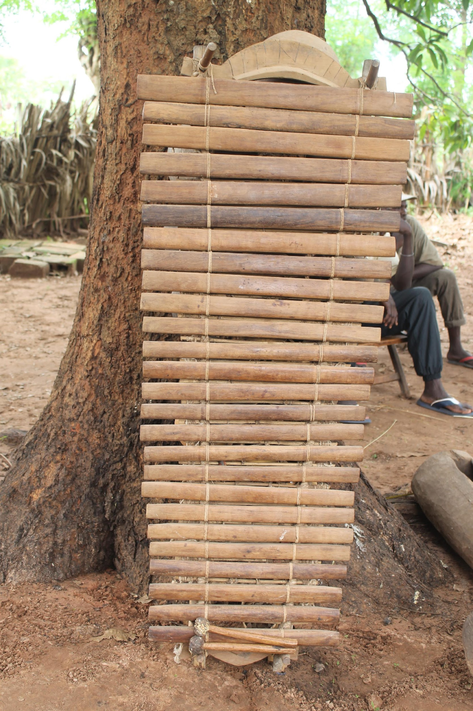  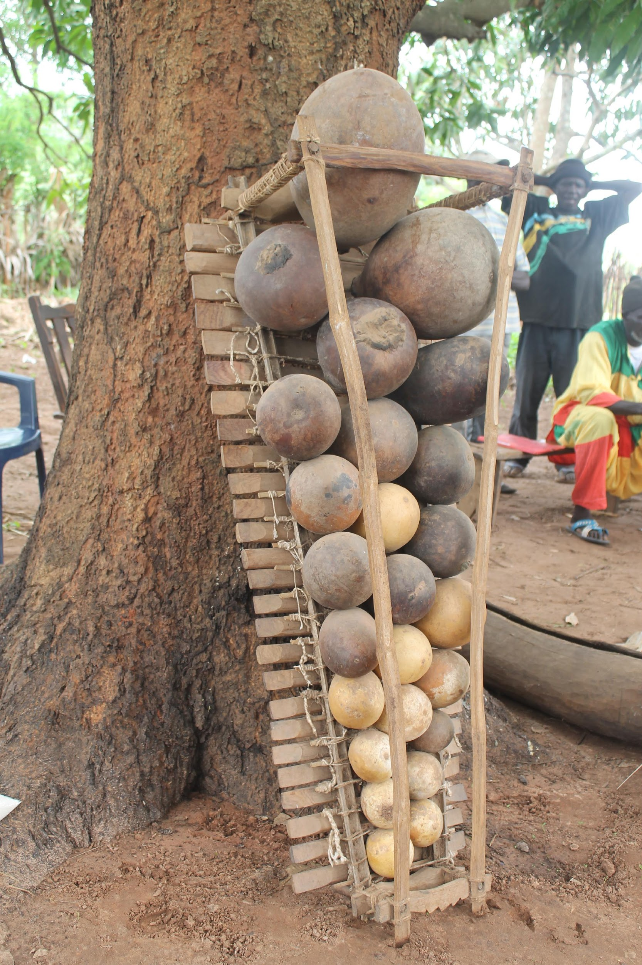  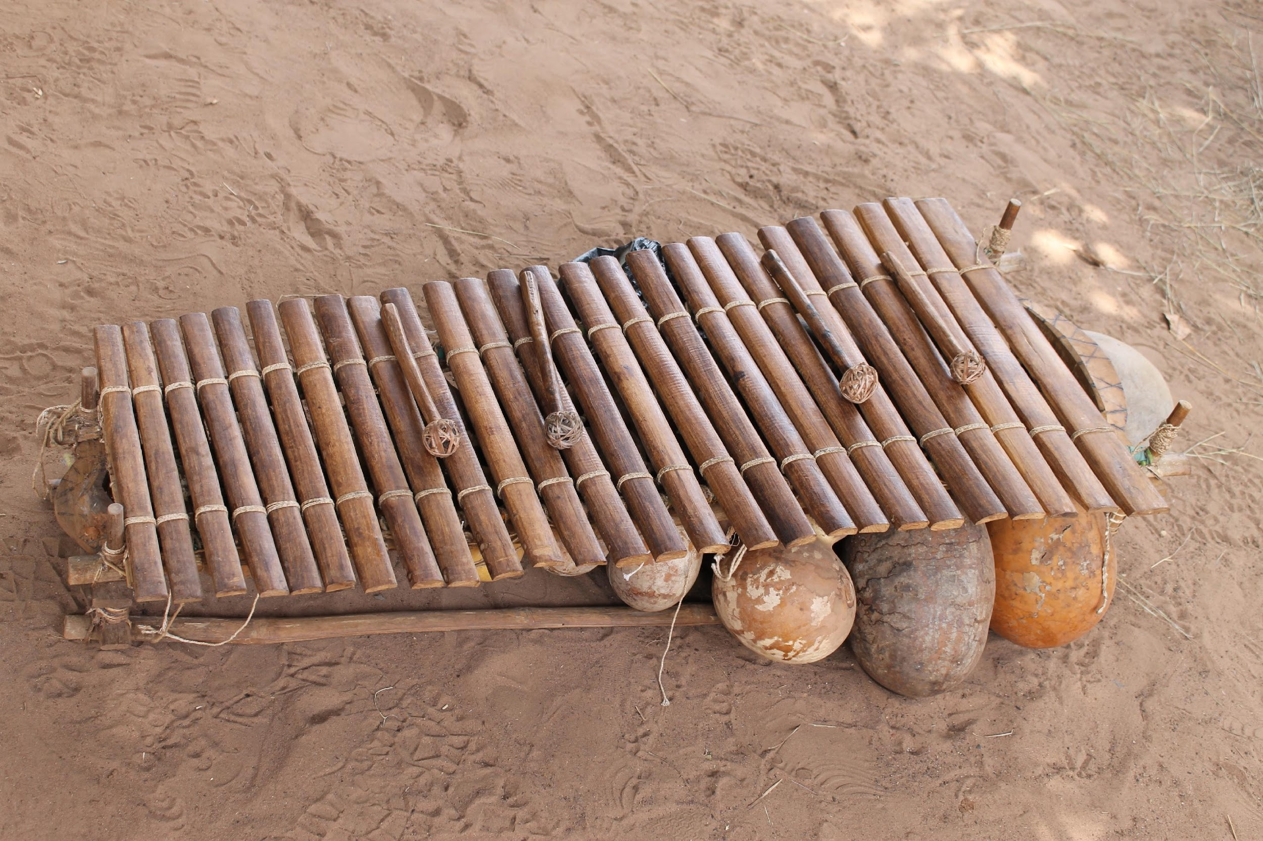
2. | CARACTÉRISTIQUES DE L’ÉLÉMENT DU PCI
2.1. | Praticien(s)/interprète(s) directement impliqué(s) dans la représentation ou la pratique de l’élément du PCI (préciser nom, âge, sexe, catégorie professionnelle, etc.)  - Bourama MANE dit Mambéna, Tel :……….. griot, artiste-musicien né en 1962 à Niafor dans le département de Goudomp, région de Sédhiou.  - Ses enfants : Dembo Mané, seydou Mané, Famara Mané, malamine Mané  - Son neveu : Edouard Sadio
2.2. | Autres personnes de la communauté qui, sans être directement impliquées, contribuent à la pratique de l’élément ou en facilitent la pratique ou la transmission (préparation de la scène, costumes, formation, supervision)  - Sékou Mané  - Adji Mané  - Mambour Mané  - Vieux Mané  - Sidy Mangal  - Mamadou Camara  - Les artisans en quête de savoir-faire pour produire des répliques dans les villages artisanaux  - Les touristes, les étudiants dans le cadre des voyages d’études et de découvertes
2.3. | Langue(s) ou registre(s) de langue utilisée(s)  - Le Balante
2.4. | Éléments matériels (instruments, vêtements ou lieu[x] spécifiques, objets rituels), le cas échéant, associés à la pratique ou à la transmission de l’élément du PCI  - Le bois de ven, peaux de biche, peaux de vache, les calebasses, le latex, les bambous, le fil de coton,  - Le cercle familial des griots  - Le village artisanal est également un lieu de fabrication, d’exposition, d’apprentissage et de vente du balafon.
2.5. | Autres éléments immatériels (le cas échéant) associés à la pratique ou à la transmission de l’élément du PCI  - La transmission est essentiellement orale et/ou manuelle. Elle se pratique dans un cadre familial et communautaire par des ateliers de sculpture, de découpage de bois, de rabotage, tissage…
2.6. | Pratiques Coutumières (Le Cas Echéant) Régissant L’accès A L’élément Du PCI Ou A Certains De Ses Aspects  Les pratiques coutumières qui entrent en jeu dans la fabrication de l’élément sont nombreuses et variées :  - La chasse traditionnelle Pour s’approvisionner en peaux de biches qui servent De cordage  - La Hache pour la coupe de bois morts  - La récolte du latex  - Plantage de grains de calebasse qui servent de caisse de résonnance
2.7. | Modes de transmission aux autres membres de la communauté  - La fabrication du balafon se fait dans le cadre familial des dépositaires de ce savoir et de génération en génération. De nos jours, la fabrication du balafon dépasse le simple cercle familial pour devenir une activité monnayée. Elle se transmet sous forme d’ateliers de création.
2.8. | Organisations concernées (organisations communautaires, ONG ou autres, le cas échéant)  - Le cercle familial  - L’association des communautés balantes appéléé « gandhia »  - Le groupe de danse pobar wassou de diattacounda  - Le Groupe de musique njama naaba
3. | ÉTAT DE L’ÉLÉMENT DU PCI : VIABILITÉ (VOIR COMMENTAIRES CI-APRÈS)
3.1. | Menaces éventuelles sur la pratique permanente de l’élément dans la (les) communauté(s) concernée(s)  Les menaces sont réelles et sont de différents ordres :  - La rareté du bois de ven due aux feux de brousse, à la déforestation et aux multiples interdiction des eaux et forêts.  - La transmission hors cercle familial qui crée une déperdition de la pratique  - La modernisation à outrance du balafon fait craindre aux communautés dépositaires de cet élément quant à la survie de la pratique.
3.2. | Menaces éventuelles sur la transmission de l’élément dans la (les) communauté(s) concernée(s)  - Le vieillissement de grands griots joueurs et fabricants de cet élément a créé une rupture dans la chaine de fabrication du balafon.  - Le désintéressement des jeunes à la fabrication du balafon ne favorise pas la sauvegarde de ce métier.
3.3. | Menaces pesant sur un accès durable aux éléments matériels et aux ressources (le cas échéant) associés à l’élément du PCI  La raréfaction des matériaux de fabrication tels que les peaux d’animaux, les différents bois qui entrent dans la fabrication du balafon surtout le bois de ven, dont la coupe et la commercialisation sont interdites.
3.4. | Viabilité des autres éléments du patrimoine immatériel (le cas échéant) associés à l’élément du PCI  - Actuellement le balafon intervient de moins en moins dans l’animation des cérémonies festives telles que les mariages, les baptêmes, les circoncisions….L’utilisation de moyens modernes tels les chaînes à musique, les orchestres…ont pris le dessus sur la pratique de cet élément du patrimoine.  - Procéder au reboisement
3.5. | Mesures de sauvegarde ou autres (le cas échéant) adoptées pour faire face à ces menaces et encourager la pratique et la transmission de l’élément du PCI à l’avenir  - Reboiser en priorité dans la région et surtout dans les zones de forte pratique de cet élément les plantes telles que le ven.  - Sensibiliser les jeunes à la sauvegarde de cet élément par la formation théorique et pratique du processus de fabrication et de jeu du balafon  - Intégrer le balafon dans les formations musicales de la région afin de susciter des vocations au niveau de la jeune génération.  - Animer des séances de ‘’ndiocta’’ (danse des guerriers balantes) au profit des jeunes pour une meilleure et durable appropriation de cet élément.
4. | ACCES RESTREINT AUX DONNEES ET AUTORISATIONS
4.1. | Consentement et participation de la (des) communauté(s) concernée(s) au recueil des données  - Oui, la démarche a consisté à une sensibilisation de la communauté sur le but visé par l’inventaire qui est de trouver ensemble les voies et moyens de sauvegarder la fabrication du balafon.  - le consentement du patriarche de la famille Mambéna a donc été recueilli par enregistrement audio en présence des membres de sa famille dont un professeur de musique qui s’est chargé des enregistrements audios durant la collecte..
4.2. | Restrictions et autorisations concernant les données  - Non, aucune restriction ni autorisation préalable n’a été demandée par la communauté car le but visé par cet inventaire a été largement partagé est validé d’un commun accord.
4.3. | Personne(s) ressource(s) : nom et statut  - Association des griots de Sédhiou
4.4. | Date(s) et lieu(x) de recueil des données  28 AVRIL 2019 à 10h à Niafor chez Bourama MANE dit Mambéna DIEBATE
5. | RÉFÉRENCES RELATIVES À L’ÉLÉMENT DU PCI (LE CAS ÉCHÉANT)
5.1. | Monographies / Manuscrits conservés dans des bibliothèques, librairies ou détenus par des particuliers
5.2. | Enregistrements audiovisuels conservés dans des archives, musées et collections privées (le cas échéant)
5.3. | Objets conservés dans des archives, musées et collections privées (le cas échéant)
6. | DONNÉES D’INVENTAIRE
6.1. | Nom et contacts de la personne(s) ayant compilé les données de l’inventaire  - Ibrahima NDIAYE 77 626 58 02  - Sanou Konaté 77 616 45 80  - Mamady DABO 77 706 40 19  - Aliou Kéba BADIANE 77 318 17 17
6.2. | Preuve du consentement de la (des) communauté(s) concernée(s) : (a) pour l’inventaire de l’élément et (b) pour l’information à inclure dans l’inventaire  Nous avons différents supports (photos, audio, vidéos) qui prouvent le consentement de la communauté.
6.3. | Date d’enregistrement des données à l’inventaire  17 AVRIL 2019

